5 класс
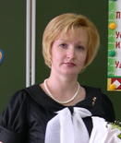
Основы светской этики

Урок № 27
Тема: Этикет

Симагина Татьяна Викторовна,
учитель начальных классов
МОУ Гимназия №3
городского округа город Шарья

Цель: дать учащимся общее представление о том, что такое этикет.
Задачи: обеспечить освоение основных понятий, содействовать эстетическому воспитанию школьников, развивать самостоятельность, познавательный интерес.
Виды деятельности: беседа, самостоятельное чтение, устный рассказ на тему, работа с иллюстративным материалом, самостоятельная работа с источниками информации, подготовка творческой беседы с членами семьи.
Основные термины и понятия: Этикет. Правила этикета.
Тип урока: знакомство с новым материалом.
Средства наглядности: иллюстрации в пособии для учащихся, иллюстрации из электронного приложения «Основы светской этики»

Ход урока
I. Организация деятельности учащихся.
II. Обсуждение результатов выполнения домашнего задания: Рассказы учащихся (по желанию) и их обсуждение.
III. Работа над понятием этикет.
- Рассмотрите иллюстрацию на слайде (Приложение рис.1). Что вы можете ответить этому мальчику?
Ответы детей.
- Человек живёт не один (Приложение рис.2), а среди других людей – в обществе. Когда-то в древности, люди выглядели не так, как сейчас, и привычки у них были другие. Но идёт время, люди меняются. Меняется их жизнь, поведение, меняются и их представления о том, что хорошо и что плохо, что принято в обществе, а что не принято, - меняется ЭТИКЕТ. Ведь этикет – это и есть правила поведения в обществе. Никто его не придумывал. Просто большинство людей сейчас считают, что надо так, а не иначе. Есть, конечно, особые правила поведения, например, придворный этикет (Приложение рис.3) или дипломатический этикет (Приложение рис.4, иллюстрация из электронного приложения). Но мы поговорим об этикете повседневном, для простых воспитанных людей.

- Давайте сначала рассмотрим само понятие «этикет». Я предлагаю обратиться к Толковому словарю.
Один учащийся получает задание найти и ознакомиться со статьёй в словаре.
- А мы с вами пока найдём это понятие в нашем учебнике на странице 56 (второй абзац).
Чтение и сравнение. Запись в тетрадь темы и определения.
На экране появляются слова: ЭТИКЕТ и ЭТИКЕТКА
- Казалось бы, что между этими словами общего? Этикетку все видели, все знают. На спичечных коробках, на бутылках с газированной водой, на новых брюках, купленных в магазине, яркая наклейка, цветной ярлычок, которые привлекают наше внимание и рассказывают (информируют) о предмете.
Этикетка — словно маленький представитель вещи. И от того, как нам понравился этот «полномочный посол», во многом зависит отношение к его «хозяину»— самой вещи.
А этикет? Этикет определяет, как человек обращается с другими людьми, определяет его внешний вид, манеру вести себя. Но ведь жесты, движения, позы, способы приветствий, поведение за столом, вкус в одежде и т. п. тоже являются своеобразной ЭТИКЕТКОЙ. Именно эти наши свойства и особенности, прежде всего бросаются в глаза при знакомстве, и по ним нередко судят о нас самих.
Все-таки этикетка много значит. Ну, представьте себе: на бутылке вкуснейшего лимонада кислая наклейка «Уксус». Захочется ли кому-нибудь поближе познакомиться с содержимым бутылки? Полагаю, что нет. Так и в отношениях с людьми: неопрятность, грубость, развязность, незнание приличий часто отталкивают от нас тех, кто мог бы любить и уважать нас, будь мы чуточку воспитаннее.
Вот и получается, что этикет и этикетка — слова-родственники. И корень у них один (французский).
А разница между этикеткой и этикетом в том, что этикетка — это, в конце концов, что-то внешнее. И можно на хорошую вещь наклеить плохую этикетку, а никудышный товар снабдить замечательными ярлыками. Правда, рано или поздно люди обязательно разберутся, что к чему.
Но воспитанность, хорошие манеры — не просто этикетка. Они прочно связаны с внутренней культурой человека. Конечно, бывают случаи, когда плохой, нечестный, не уважающий других человек выглядит на первый взгляд воспитанным. Он словно носит маску: приветливо улыбается, вежливо здоровается. Он подаст пальто, откроет перед вами дверь, пропустит вперед. Однако вы знаете, ребята, что нельзя бесконечно притворяться. И очень скоро этот человек устанет казаться не таким, каков он на самом деле. Он снимет маску. И мы увидим его настоящее лицо: злое и неприятное.
IV. Самостоятельное чтение статьи из пособия для учащихся.
- Правил этикета очень много. И сейчас вам предстоит познакомиться с некоторыми из них. Прочитайте статью в учебнике на страницах 56,57.
- Какие правила этикета вам встретились? (выбор костюма, речевой)
- Запишите в тетрадь.
- В чём они заключаются?
Рассказ учащихся сопровождается иллюстрациями из электронного пособия и подобранными учителем.
- Этими правилами мы пользуемся постоянно.
- В нашем языке существует много выражений речевого этикета. Сколько способов попрощаться, поздороваться, сделать комплимент. Мы должны уметь знакомиться, поздравлять, извиняться, приглашать, просить и предлагать, соглашаться и отказываться, утешать и т.д.
V. Работа по группам.
- А какие правила этикета, кроме речевого и выбора костюма, вы ещё знаете?
Записываем в тетрадь
На экране: повседневный, столовый, гостевой, дипломатический, деловой, воинский и т.д.
- Разделитесь на группы (можно по рядам, по вариантам, по желанию и т.д.), выберите один из правил этикета, предложенных на экране, и попробуйте рассказать нём.
VI. Представление и обсуждение работ по группам.
- Если вы хотите узнать больше о правилах этикета, то можете обратиться в нашу школьную библиотеку или библиотеку клуба. А также ответы на ваши вопросы можно найти в интернете.
VII. Подведение итогов.
- Давайте прочитаем последний абзац на странице 57.
- Так зачем же нам необходимо знать и пользоваться правилами этикета?
- Если как следует подумать, то поймёшь, что все правила этикета существуют для того, чтобы люди своими поступками не мешали и не вредили друг другу, не обижали и не оскорбляли друг друга. Но этому тоже надо учиться, чтобы не попадать впросак из–за своей неловкости или незнания. Нужно вырабатывать у себя хорошие привычки.
VIII. Рефлексия
- Давайте мы с вами встанем в круг, и каждый попробует продолжить одно из предложений
Сегодня на у уроке я понял(а)…
Теперь я понимаю, что…
Я думаю, что каждый человек должен…
Я постараюсь всегда…
IX. Задание на дом
- Попробуйте вместе с родителями составить перечень правил этикета, которые должен соблюдать школьник.

Приложение

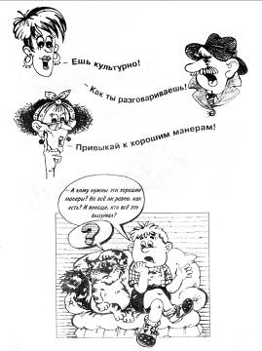
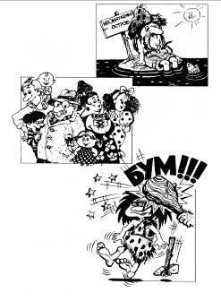

Рис.2
Рис.1
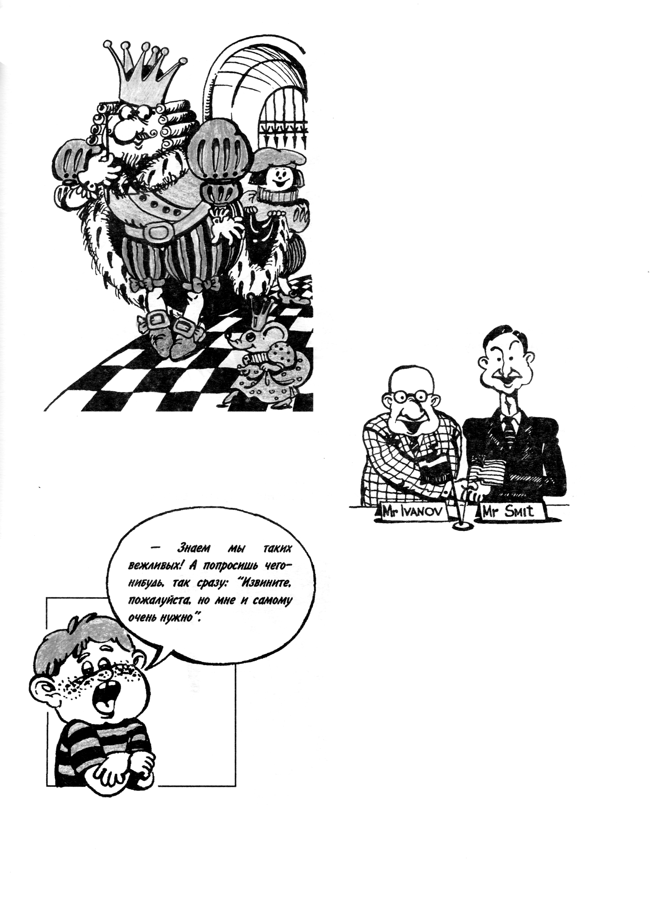
Рис.3
Рис.4

